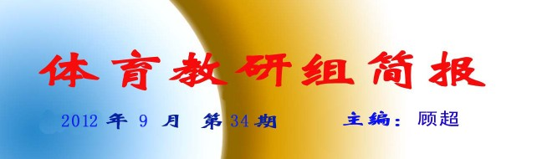

我校秋季运动会隆重开幕
9月27日上午，我校2012年秋季田径运动会在运动场拉开帷幕。
伴随着高昂的运动员进行曲，全校47个班级陆续入场，各位校领导前往司令台对所有班级进行了比赛前的检阅。各班以昂扬的精神面貌，嘹亮的口号，整齐的步伐在全体师生前亮相。不同的年级、班级，入场式风格多样，独具匠心，主席台上不时发出热烈的掌声。高三（3）班的同学在初升的朝阳下，放飞了一群代表着团结与希望的白鸽；高三（8）班的两位同学用武术的力量与强健的体格诠释了他们心中的坚强；高二（1）班的同学挥舞手中的双节棍，在主席台前拍打篮球，展现了体育的多彩和阳光；高一（4）班则是别具一格地用飘扬的气球带起了鲜明的红幅，用风了力量传送了他们“文者称雄，武者称霸”的目标，彰显了青春最动人的风采。
47个班级入场完毕后，奚校长致开幕词。他对本届秋季田径运动会的顺利开幕表示热烈的祝贺。他回顾了近年来我校在体育方面所取得的骄人的成绩，并强调了体育运动对于青少年成长的重要性。他认为，体育运动是集体精神风貌的体现，也是对个人力量和技能的一种考验，运动会的开展更是践行了我校对学生培养全面发展的理念，他对本次运动会的圆满成功满怀期待。接着，为了保证体育的光荣和集体的荣誉，运动员代表和裁判员代表登台宣誓，他们表示，将以真正的体育道德精神尊重并遵守运动会的各项规定。最后，任欣伟校长隆重宣布常州一中2012年秋季田径运动会开幕。随后，全校47个班级举行了广播操比赛，每位同学在舞动青春的音乐声中以共同的充满活力的表演结束了开幕式。
随着体育老师响亮的退场口令，运动会的各项比赛正式开始。

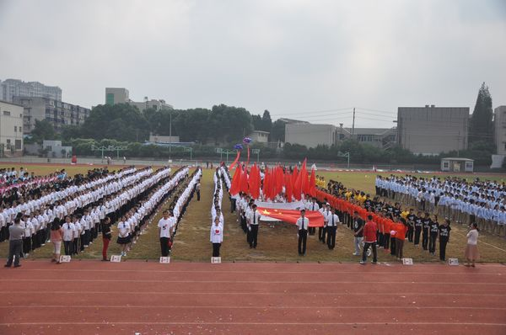
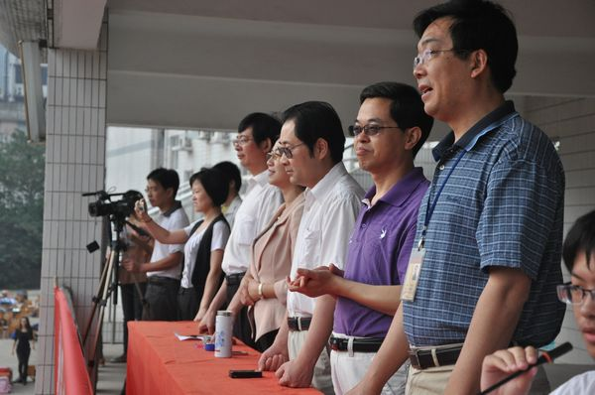

奚全坤副校长致开幕词
全体运动员、裁判员、老师们、同学们：大家早上好！
在举国上下喜迎中秋佳节、欢度国庆的大好日子，在这收获丰硕充满希望的金秋时节，我们满怀喜悦迎来了2012年秋季运动会。在此。我谨代表校行政对运动会的顺利召开表示最热烈的祝贺！
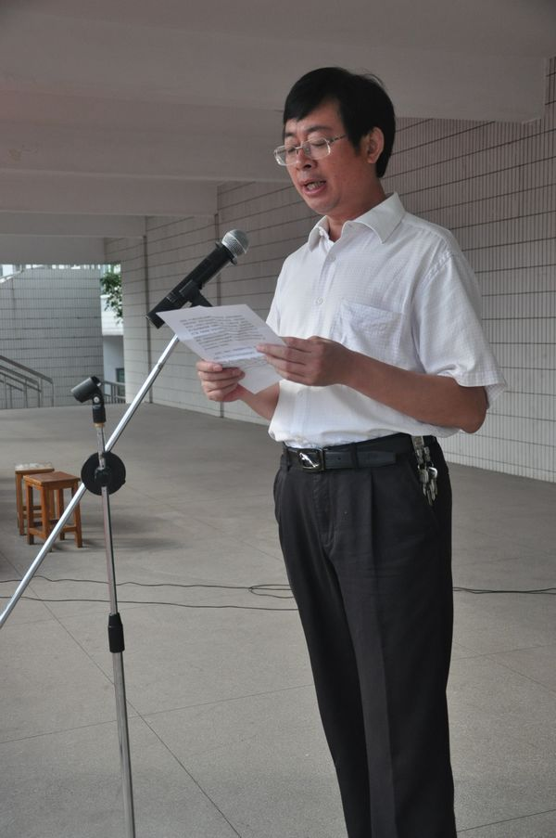
多年来，我校在任校长的领导下，各项工作都取得了巨大成绩，尤其是高考成绩，在增效减负的背景下连创辉煌，学校和老师们都受到了社会各界的广泛赞誉。与此同时，我校体育工作也有了长足的进步，在许多方面取得了骄人的成绩：
一是我校先后被命名为江苏省田径传统学校、常州市排球特色学校、常州市健美操特色学校；
二是朱振华老师所带的排球队多年保持常州大市第一名，去年参加江苏省中学生排球比赛获得亚军，今年在江苏省中学生排球比赛中，一举夺得冠军；
三是顾超、王娇老师所带的健美操队连续5年获得江苏省中学生健美操比赛第一名或一等奖，2008年荣获北京奥运会啦啦操现场表演资格，2011年获得全国中学生啦啦操锦标赛两个项目第一名。
四是在任校长创意指导下开展的有开创意义的体育俱乐部活动，通过学生处和全体体育老师的共同努力，已形成了我校群众性体育活动的特色。作为群众性阳光体育运动的很好抓手，由学生自管会体育部同学组织，同学们自由选择感兴趣的活动项目，分散开展各种活动，以体育达人秀的形色进行比赛，以比赛促训练，确实收到了很好的锻炼效果，也提高了同学们的运动技能和身体素质。这项活动受到了省、市教育部门领导的高度肯定。今年5月，我校阳光体育实施案例获常州市《中小学阳光体育运动优秀案例评选活动》特等奖，并推荐参加全国阳光体育运动优秀案例评选。今年8月，李万龙副校长代表学校在省教育厅召开的《江苏省学生健康促进工作培训会议》上作专题发言，介绍我校阳光体育实施经验，受到与会成员的一致称赞。
老师们、同学们，体育是精神的体现，也是力量和技能的展示。为了保证本次运动会的顺利举行，希望广大运动员以饱满的热情、昂扬向上的精神状态，全身心投入比赛，勇往直前，奋力拼搏，赛出风格，赛出水平；希望运动员遵守比赛纪律，尊重裁判，服从裁判；希望广大裁判员发扬严谨细致的工作作风，严格守纪，公正裁判，正确裁判，努力把这次运动会办成一次精神文明的盛会、高水平体育竞技的盛会！
最后预祝大会圆满成功！

二0一二年九月二十七日
2012年校秋季运动会成绩公告

年级  名次 | 高一年级 |  | 高二年级 |  | 高三年级
年级  名次 | 班级 | 总分 | 班级 | 总分 | 班级 | 总分
第一名 | 4 | 188 | 国际 | 228 | 13 | 219
第二名 | 13 | 162 | 1 | 178 | 2 | 155
第三名 | 国际 | 158 | 3 | 154 | 3 | 151.5
第四名 | 1 | 150 | 12 | 137 | 7 | 149
第五名 | 2 | 124.5 | 10 | 122 | 6 | 121
第六名 | 10 | 123 | 6 | 110 | 10 | 119
第七名 | 9 | 119 | 11 | 100 | 1 | 118
第八名 | 6 | 117 | 4 | 98 | 9 | 116

学生处、体育组
2012年9月28日

我校顾超老师喜获省运会健美操比赛银牌
9月16日，第六届江苏省全民健身运动会健美操比赛在徐州体育馆顺利闭幕，常州队获得团体总分第三名的好成绩，我校体育组顾超老师和少体校高垚老师代表常州参加成人组竞技混双项目比赛，喜获银牌，顾超老师获得“体育道德风尚运动员”称号。
本次比赛是由省体育局、省教育厅、省关工委和省总工会主办的非奥运项目的省运会，四年一届并在每届奥运年举行，涉及40多个非奥运项目。本次省运会健美操比赛有十二个大市参加了竞争（扬州市除外），比赛分成人组（18周岁以上）和少年甲组（15-17周岁）进行各单项比赛。南京代表队派出健美操专业队阵容，有世界冠军、全国冠军无数，一举包揽本次比赛的全部金牌，而其他代表队成人组项目大部分均是地方院校体育系健美操专业学生，平均年龄21周岁左右。只有常州队成人组大部分是各中小学健美操教师组成，其中一批是妈妈爸爸选手，平均年龄28岁左右。
我校顾超老师是成人竞技组唯一31周岁以上年龄的选手，竞争对手均是高校体育系大学生，年龄劣势明显，而且是本次比赛的第一个项目第一个出场，从预赛到决赛过程中，顾超老师凭着高超的技艺、坚韧的意志力，顽强拼搏，一路过关斩将，勇获银牌，为常州队打响第一枪，为常州争得了荣誉，也是我们常州一中的骄傲。

